ใบกระท่อม คืออะไร?
ใบกระท่อม เป็นไม้ยืนต้นชนิดหนึ่งที่มีขนาดใหญ่พอสมควร มีความสูงอยู่ที่ประมาณ 10-15 เมตร มีใบเลี้ยงเดี่ยวเป็นสีเขียว แต่จะมีก้านใบทั้งสีแดงและสีเขียว ซึ่งไม่มีความต่างกันมากนัก สามารถพบได้ในจังหวัดปทุมธานีมากเป็นพิเศษ ส่วนในภาคใต้จะพบตามป่าธรรมชาติ เช่น ป่าในจังหวัดสุราษฎร์ธานี นครศรีธรรมราช สงขลา พัทลุง ยะลา เป็นต้น การเสพใบกระท่อมเข้าสู่ร่างกาย ทำได้ไม่ยาก เพียงแค่นำใบกระท่อมมาฉีกออกจากก้านของใบแล้วเคี้ยวให้ละเอียด จากนั้นก็ตามเข้าไปด้วยน้ำ กาแฟ หรือเครื่องดื่มชูกำลัง หลังจากนั้นรออีก 5 นาทีใบกระท่อมก็จะเริ่มออกฤทธิ์กระตุ้นระบบประสาทแล้ว
ใบกระท่อม มีชื่อเรียกอื่นๆ อีกหรือไม่?
ใบกระท่อมไม่มีชื่อเรียกอื่น ๆ นอกจากอาจจะเรียกให้สั้นลงว่า "ใบท่อม" แต่มีการประยุกต์นำใบกระท่อมที่สำหรับเคี้ยวเฉย ๆ ไปผสมเป็นเครื่องดื่มที่มีชื่อเรียกว่า "4x100 (สี่คูณร้อย)" ซึ่งมีส่วนผสมคือ ใบกระท่อม ยาแก้ไอน้ำเชื่อม โค้กหรือเป๊บซี่ น้ำเปล่า เอามาต้มผสมกันเป็นเครื่องดื่มชูกำลัง หรือเครื่องดื่มเพิ่มพลัง ซึ่งเครื่องดื่มชนิดนี้เป็นที่นิยมเป็นอย่างมาก สำหรับแรงงานและหมู่นักเรียนที่อาศัยอยู่ในภาคใต้ เนื่องจากมีราคาไม่แพงมาก แต่สามารถสร้างความเคลิบเคลิ้มล่องลอย รวมทั้งยังเพิ่มกำลังวังชาได้ดีไม่แพ้ยาเสพติดชนิดอื่น ๆ เลย
เคี้ยวใบกระท่อม ทำให้เกิดการเสพติดได้ไหม?
โดยทั่วไปแล้ว การเคี้ยวใบกระท่อมไม่ทำให้เกิดการติดจนต้องเคี้ยวทุกวันแต่อย่างใด แต่หากเคี้ยวเองในปริมาณมากและเป็นเวลาต่อเนื่องทุกวัน นัยว่าเพื่อเพิ่มกำลังให้สามารถทำงานได้มากกว่าเดิม ก็มีโอกาสที่จะติดใบกระท่อมได้ แต่หากเคี้ยวเป็นครั้งคราว หรือเป็นยารักษาโรคบางชนิดที่หายแล้วก็หยุดไป ก็จะไม่ก่อให้เกิดปัญหาใด ๆ ทั้งสิ้น
ส่วนผสมของใบกระท่อม มีอะไรบ้าง?
การเสพใบกระท่อม ไม่จำเป็นต้องผสมกับอะไรเลย เพียงแค่เคี้ยวเฉย ๆ ก็สามารถใช้ได้ เนื่องจากในใบกระท่อมมีสารชนิดหนึ่งที่ชื่อว่า Mitragynine ซึ่งเป็นสารที่ออกฤทธิ์ในการกดประสาท เป็นสารจำพวกเดียวกับสารที่อยู่ในยาบ้า แอลเอสดี (เหล้าแห้ง) เมื่อเสพเข้าไปแล้ว หากมีอาการเมื่อยล้าก็จะหายราวกับปลิดทิ้ง เนื่องจากการออกฤทธิ์กดประสาทให้ไม่รู้สึกเจ็บปวด และยังทำให้ผู้เสพมีจิตใจร่าเริงมากขึ้น

โทษของใบกระท่อมตามกฎหมาย
ถึงแม้ว่าจะมีแนวโน้มที่รัฐจะตัดสินใจถอดใบกระท่อมออกจากยาเสพติด ตาม พ.รบ. ยาเสพติด ปี 2522 แต่ ณ ขณะนี้ ใบกระท่อมก็ยังถือว่าเป็นสารเสพติดประเภทที่ 5 ซึ่งยังผิดกฎหมายอยู่ และมีโทษดังต่อไปนี้
ผลิต นำเข้า ผู้ผลิตหรือผู้นำเข้าจะมีโทษจำคุกไม่เกิน 2 ปี และมีโทษปรับไม่เกิน 200,000 บาท
ครอบครองเพื่อจำหน่าย หากไม่ถึง 10 กิโลกรัม จำคุกไม่เกิน 2 ปี หรือปรับไม่เกิน 40,000 บาท แต่หากมากกว่า 10 กิโลกรัมขึ้นไป มีโทษจำคุกไม่เกิน 2 ปี และมีโทษปรับไม่เกิน 200,000บาท
ครอบครอง (อย่างเดียว) มีโทษจำคุกไม่เกิน 1 ปี ปรับไม่เกิน 20,000 บาท
เสพ มีโทษจำคุกไม่เกิน 1 เดือน หรือปรับไม่เกิน 2,000 บาท
อาการของผู้ที่ติดใบกระท่อม
เมื่อเสพหรือเคี้ยวใบกระท่อมไปแล้ว 5-10 นาที ใบกระท่อมจะออกฤทธิ์กดประสาทให้ ผู้เสพมีความกระปรี้กระเปร่า สดชื่น ไม่รู้สึกหิวอาหาร ไม่รู้สึกเจ็บปวดหรือเมื่อยเนื้อเมื่อยตัว แต่หากอากาศครึ้มฟ้าครึ้มฝนเมื่อไร จะเกิดการหนาวสั่นคล้ายกับจะเป็นไข้ หากเสพไปนาน ๆ จะพบว่าผิวของผู้เสพมีความคล้ำลงจนดูเหมือนผิวแห้ง มีอาการท้องผูก อุจจาระแข็งเป็นก้อนเล็ก ๆ ทำให้ถ่ายยากกว่าปกติ นอนไม่หลับ คลื่นไส้อาเจียนจากอาการเมาใบกระท่อม ยิ่งไปกว่านั้น หากผู้เสพเคี้ยวใบกระท่อมเลย โดยไม่ทำการฉีกออกจากก้านใบเสียก่อน ก้านจะตกลงไปอยู่ในลำไส้ เมื่อไม่สามารถย่อยได้ก็จะกลายเป็นสิ่งสกปรกที่ค้างอยู่ในลำไส้ เป็นเหตุให้ร่างกายต้องแสดงกลไกป้องกันตัวด้วยการสร้างผังพืดมาหุ้มก้านใบกระท่อมนั้นไว้ ซึ่งอาจจะส่งข้างเคียงต่าง ๆ อีกมากมายตามมา และหากหยุดเคี้ยวใบกระท่อมก็จะส่งผลให้มีปัญหากับร่างกายดังต่อไปนี้
- ไม่มีแรง อ่อนเพลีย ทำงานไม่ได้
- ปวดเมื่อยตามตัวและกระดูกส่วนต่าง ๆ บางรายที่เสพมากเกินไป อาจพบว่าแขนกระตุกเองได้
- มีอารมณ์ซึมเศร้า เซื่องซึม ไม่พูดกับใคร หรือไม่ก็อาจจะก้าวร้าวไปเลย
- มีอาการนอนไม่หลับ กระวนกระวาย
- มีความดันหรืออุณหภูมิร่างกายที่สูงกว่าปกติ

สายด่วนและองค์กรบำบัดยาเสพติด
หากต้องการบำบัดหรือรักษาเพื่อให้ไม่ต้องพึ่งพาใบกระท่อมอีกต่อไป สามารถติดต่อสถานบำบัดตามเบอร์โทรดังนี้ได้เลย
- สถาบันธัญญารักษ์ สายด่วน 1165
- บ้านพิชิตใจ เขตประเวศ เบอร์โทรศัพท์ 02-329-1353
- โครงการ To Be Number One สายด่วน 1323
- ภูฟ้าเรสท์โฮม บ้านพักฟื้นสำหรับผู้ป่วยยาเสพติด เบอร์โทรศัพท์ 063-908-2999
- สำนักสงฆ์วัดถ้ำกระบอก เบอร์โทรศัพท์ 036-266-292
- เดอะ เคบิน เบอร์โทร 02-107-2545
ถึงแม้ใบกระท่อมจะดูเหมือนไม่ค่อยอันตราย แต่ก็จัดอยู่ในกลุ่มยาเสพติดประเภทหนึ่งที่ไม่ควรมองข้าม และสามารถเสพติดได้เช่นเดียวกัน เพราะฉะนั้นหากพบผู้เสพติดใบกระท่อม อย่าลืมติดต่อสายด่วนทันที หรือหากใครที่ต้องการบำบัดยาเสพติด จากการเสพติดใบกระท่อม ก็สามารถติดต่อไปที่สายด่วนและสถานที่บำบัดยาเสพติดเหล่านี้ได้เลย

ใบกระท่อมคืออะไร

อาการผู้เสพ

โทษและสถานบำบัด

เมื่อต้องการเลิกเสพ

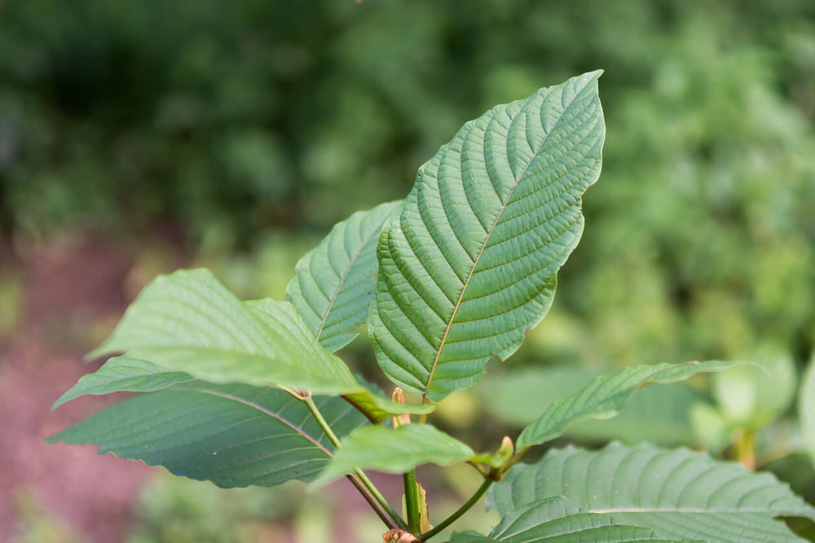

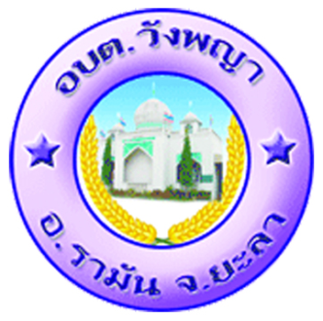
สำนักงานปลัด อบต. วังพญา
โทร. 073-299962
โทรสาร. 073-299963

